附件：

### 昌江区委水政大队2024年部门预算公开

**目 录**

第一部分 昌江区委水政大队概况

     一、部门主要职责

  二、部门机构设置情况

第二部分 昌江区委水政大队2024年部门预算表

一、《收支预算总表》

二、《部门收入总表》

三、《部门支出总表》

四、《财政拨款收支总表》

五、《一般公共预算支出表》

六、《一般公共预算基本支出表》

七、《财政拨款“三公”经费支出表》

八、《政府性基金预算支出表》

九、《国有资本经营预算支出表》

十、《部门整体支出绩效目标表》

十一、《项目绩效目标表》

第三部分 昌江区委水政大队2024年部门预算情况说明

  一、2024年部门预算收支情况说明

二、2024年“三公”经费预算情况说明

第四部分 名词解释

第一部分 昌江区委水政大队概况

第一部分 昌江区水政大队概况

**一、部门主要职责**

（一）宣传贯彻执行水行政法律法规；

（二）保护全县水资源、水利工程、河道、防汛抗旱等有关设施；

（三）对全县水事活动进行监督、检查、勘测、取证、调查和处理，维护正常的水事秩序；

（四）对公民、法人或其他组织违反水法规的行为实施行政处罚或采取其他行政措施；

（五）配合和协助公安和司法部门查处水事治安和刑事案件；

（六）受上级部门的委托办理行政许可和征收行政事业性规费等有关事宜。

二、部门基本情况

纳入本套单位预算汇编范围的单位1个，即昌江区水政监察大队。

本部门2024年编制人数3人，其中行政编制0人，事业编制3人；年末实有人数3人，其中在职人员3人，离休人员0人，退休人员2人。

**第二部分** 昌江区委水政大队**2024年部门预算表**

（详见附表）

第三部分 昌江区委水政大队2024年部门预算情况说明

**一、2024年部门预算收支情况说明**

**（一）预算收入情况**

2024年收入预算总额为179.71万元，其中：经费拨款（补助）收入59.71万元，占收入预算总额的33.2%。其他收入120万元，占收入预算总额的66.8%。上年结转资金0万元，占收入预算总额的0%。

**（二）预算支出情况**

2024年支出预算总额为179.71万元。其中：按支出项目类别划分：基本支出178.9万元，占支出预算总额的81.2%，其中：工资福利支出55.3万元、对个人和家庭的补助0.12万元。公用经费支出2.1万元，占支出预算总额2.2%，其中：商品和服务支出6.01万元；项目支出0.81万元，占支出预算总额0.8%。

其中：按支出项目类别划分：基本支出178.9万元，占支出预算总额的81.2%，其中：工资福利支出55.3万元、对个人和家庭的补助0.12万元。公用经费支出2.1万元，占支出预算总额2.2%，其中：商品和服务支出6.01万元；项目支出0.81万元，占支出预算总额0.8%。

按支出功能项目科目划分：社会保障和就业支出5.94万元，占支出预算总额的4.42%；卫生健康支出1.98万元，占支出预算总额的1.42%；住房保障支出3.05万元，占支出预算总额的3.36%；农林水支出168.74万元。占支出预算总额的82.87%。

其中：按支出项目类别划分：基本支出178.9万元，占支出预算总额的99.5%，其中：工资福利支出55.18万元、对个人和家庭的补助0.12万元。公用经费支出2.10万元，占支出预算总额6.1%，其中：商品和服务支出2.10万元；项目支出0.81万元，占支出预算总额0.05%。

**（三）财政拨款支出情况**

2024年区委水政大队财政拨款支出预算数总额179.71万元，较上年增长1.78%。具体支出情况是：社会保障和就业支出5.94万元，占支出预算总额的3.42%；卫生健康支出1.98万元，占支出预算总额的1.42%；住房保障支出3.05万元，占支出预算总额的3.36%；农林水支出168.74万元，85.87%。

**（四）政府性基金情况**

本部门没有使用政府性基金预算拨款安排的支出

**（五）国有资本经营情况**

本部门没有使用国有资本经营预算拨款安排的支出

**（六）机关运行经费等重要事项的说明**

2024年部门机关运行费预算2.10万元，较上年预算减少1.9万元，下降7.8%。

**（七）政府采购情况**

2024年部门所属各单位政府采购总额1万元，其中：部门集中采购1万元，分散采购0万元，政府购买服务0万元。

**（八）国有资产占有使用情况**

截至2024年12月31日，部门共有车辆0辆；其中：一般业务用车实有数0辆，特殊业务用车实有数0辆，执法执勤用车实有数0辆。

2024年部门预算安排购置车辆0辆，安排购置单位价值200万元以上大型设备具体为：0。

**（九）景德镇市昌江区委水政大队项目情况说明**

2024年实行绩效目标管理的二级项目1个，涉及资金 0.81万元。

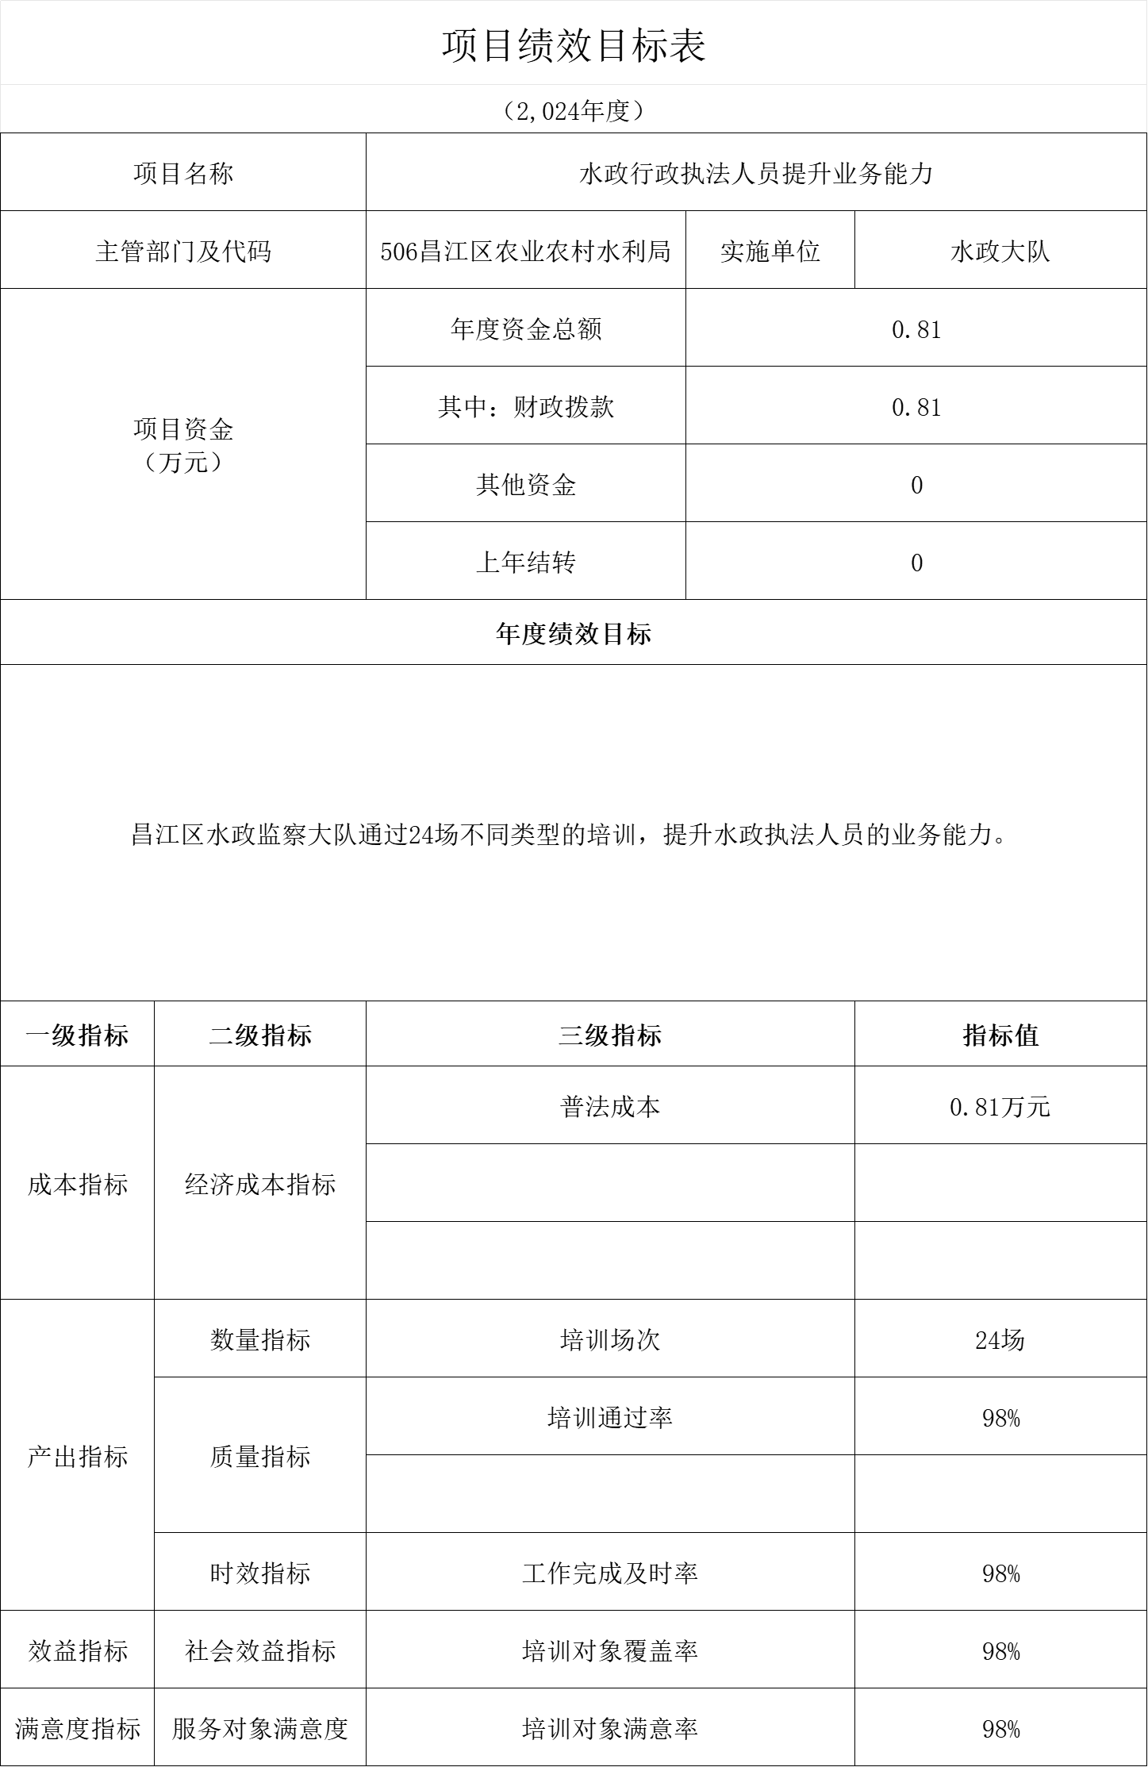

**二、2024年“三公”经费预算情况说明**

2024年昌江区委水政大队局“三公”经费财政拨款安排3万元，其中：

因公出国（境）费用0万元，比上年增加（减少）0万元，主要原因是：本年暂无因公出国（境）费用。

公务接待费0.6万元，比上年增加0万元，主要原因是：与上年安排保持一致。

公务用车运行维护费0万元，比上年增加0万元，主要原因是：与上年安排保持一致。

公务用车购置费0万元，比上年增加0万元，主要原因是：与上年安排保持一致。

第四部分 名词解释

一、收入科目

各部门结合实际进行解释。

（一）财政拨款：指区级财政当年拨付的资金。

（二）事业收入：指事业单位开展专业业务活动及辅助活动取得的收入。

（三）事业单位经营收入：指事业单位在专业业务活动及辅助活动之外开展非独立核算经营活动取得的收入。

（四）其他收入：指除财政拨款、事业收入、事业单位经营收入等以外的各项收入。

（五）附属单位上缴收入：反映事业单位附属的独立核算单位按规定标准或比例缴纳的各项收入。包括附属的事业单位上缴的收入和附属的企业上缴的利润等。

（六）上级补助收入：反映事业单位从主管部门和上级单位取得的非财政补助收入。

（七）用事业基金弥补收支差额：填列事业单位用事业基金弥补2024年收支差额的数额。

（八）上年结转和结余：填列2023年全部结转和结余的资金数，包括当年结转结余资金和历年滚存结转结余资金。

二、支出科目

一般行政管理事务支出：（行政运行）：反应昌江区委水政大队的基本支出。

一般行政管理事务支出：（一般行政管理事务）：反应昌江区委水政大队未单独设置项级科目的其他项目支出。

医疗卫生与计划生育支出（类）行政事业单位医疗（款）行政单位医疗（项）：反映财政部门集中安排的行政单位基本医疗保险缴费经费，未参加医疗保险的行政单位的公费医疗经费，按照国家规定享受离休人员待遇的医疗经费。

住房保障支出（类）住房改革支出（款）住房公积金（项）：反映行政事业单位按人力资源和社会保障部、财政部规定的基本工资和津贴补贴以及规定比例为职工缴纳的住房公积金。

社会保障和就业支出（类）财政对其他社会保险基金的补助（款）其他财政对社会保险基金的补助（项）：反映其他财政对社会保险基金的补助支出。